Конференция «День научного творчества-2024»

Выращивание и морфологические особенности кристаллов из группы квасцов

студентка 1 курса гр. 105
Дин Жояо
Научные руководители:
к. г.-м. н., доцент Копорулина Е.В.
д.х.н., в.н.с. Мальцев В.В.

Московский государственный университет имени М.В.Ломоносова, Геологический факультет, Кафедра кристаллографии и кристаллохимии, Москва, Россия
E-mail: ruolagerfeuer@mail.ru

Получение кристаллов из водных растворов является одним из первых способов получения кристаллов в лабораторных условиях. Несмотря на создание в последние десятилетия новых высокотехнологичных способов выращивания самых разнообразных соединений, кристаллизация из водных растворов остается востребованной до сих пор. Метод выращивания из низкотемпературных водных растворов полезен еще и тем, что, в большинстве случаев, процесс роста кристаллов можно наблюдать непосредственно, что облегчает изучение кинетики роста кристаллов. Сами кристаллы, полученные из водных растворов, являются уникальными модельными объектами, изучение морфологии и однородности которых, позволяют расширять наши теоретические знания об элементарных процессах роста и подтверждать их экспериментально.
В процессе работы проводились эксперименты по получению чистых KAl(SO₄)₂, смешанных K(Al,Cr)(SO₄)₂ и комбинированных K(Al,Cr)(SO₄)₂ – KAl(SO₄)₂. Комбинированные кристаллы состояли из затравочной области, для которой использовались полученные нами смешанные кристаллы, и нарощенной на нее части из чистых алюмокалиевых квасцов. Для получения кристаллов квасцов использовались средне концентрированные растворы с содержанием твердого компонента 20 вес%. В результате получены крупные, достаточно прозрачные и однородные как чистые, так и смешанные и комбинированные кристаллы квасцов (рис. 1 а). Проанализированы их макро- и микроморфология, а также однородность. Показано, что основной габитусной простой формой всех полученных кристаллов является октаэдрическая, с подчиненным развитием граней куба и ромбододекаэдра. Отмечено также формирование в процессе роста незакономерных сростков. Из микроморфологических особенностей были зафиксированы слои роста (рис. 1 б), как отражение послойного механизма отложение нового материала и вицинальные холмики (рис. 1 в), появление которых, скорее всего, связано с действием примесей.

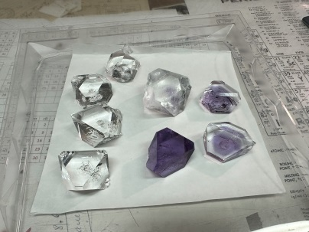 | 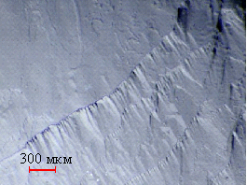 | 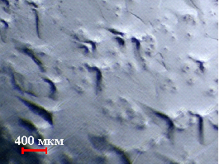
а | б | в
Рисунок 1. Выращенные кристаллы квасцов (а) и основные элементы микроморфологии их граней: слои роста (б) и вицинальные холмики (в).

